文学类文本阅读评分细则：
16. 这篇小说采用了双线式结构，请概括其主要情节。（4分）
参考答案：明线：作家对两男一女之间的故事多方联想，苦心构思小说。
暗线：宾馆老板夫妻为守夜的老大爷过生日。
［4分。答对一点2分，两点4分。意思对即可。］
评分说明：本题旨在考查学生的结构分析能力。“双线式结构”意在提示学生概括情节的思路，要兼顾作家的活动和宾馆老板夫妻的活动。
存在问题：（1）概括力不够，答案冗长，掩盖了要点。
（2）偷工减料，直接以箭头替代文字表述。
评分示例：
1分
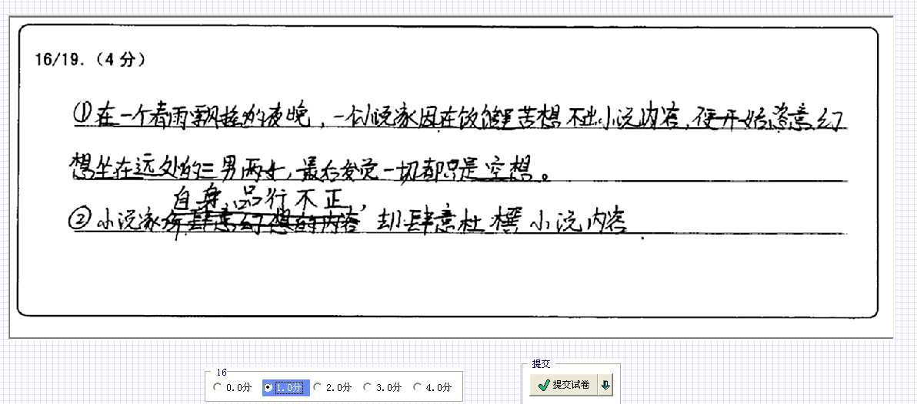
2分
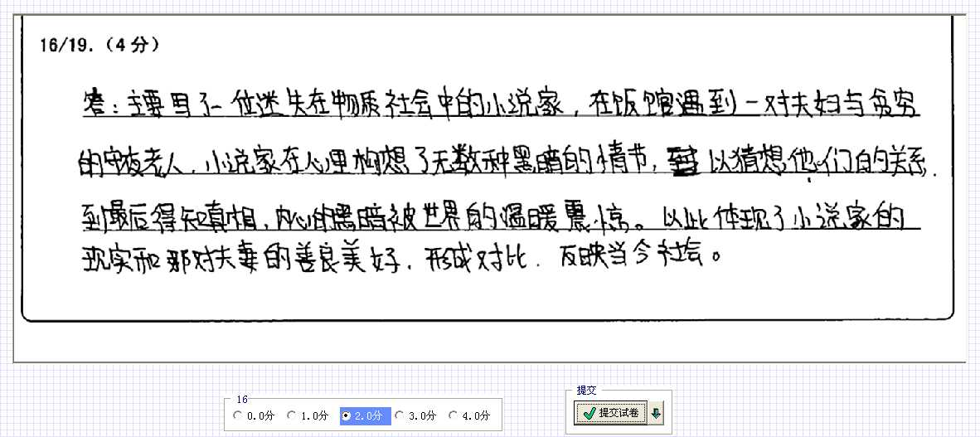
3分
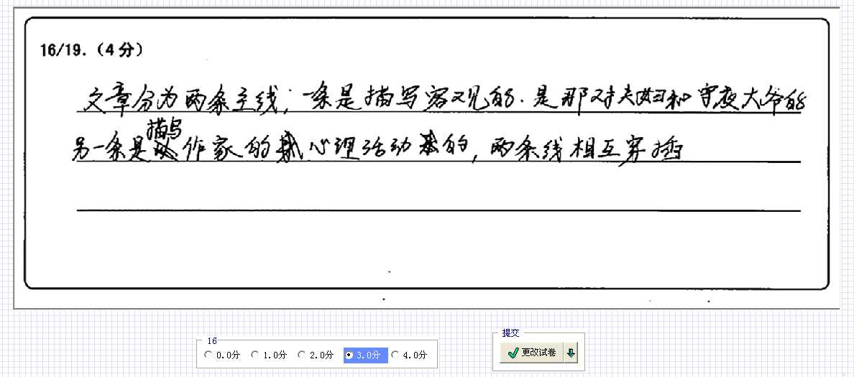
4分
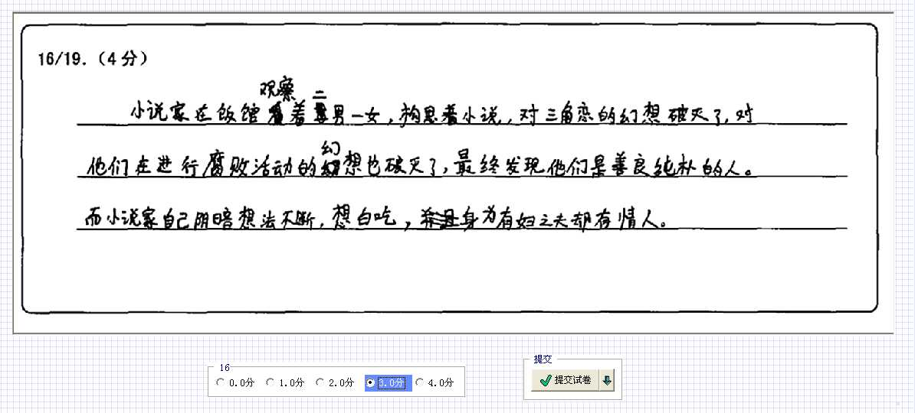
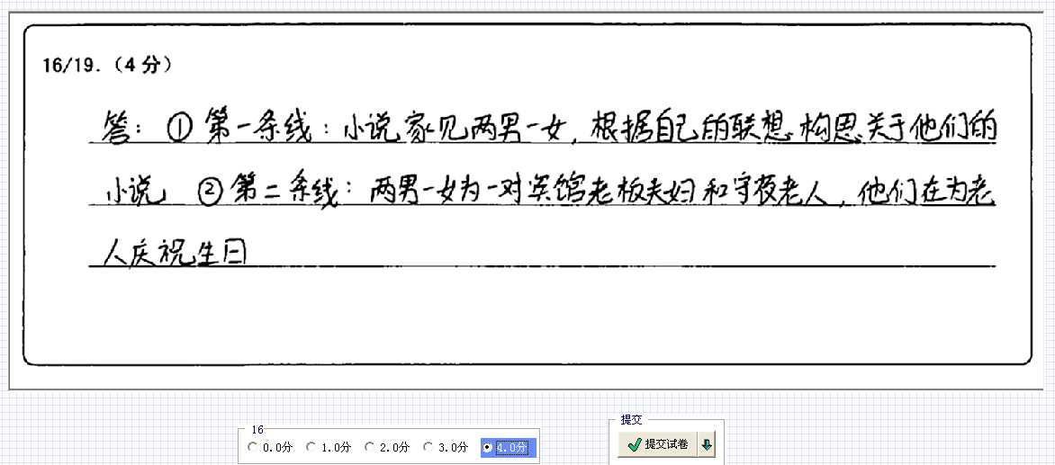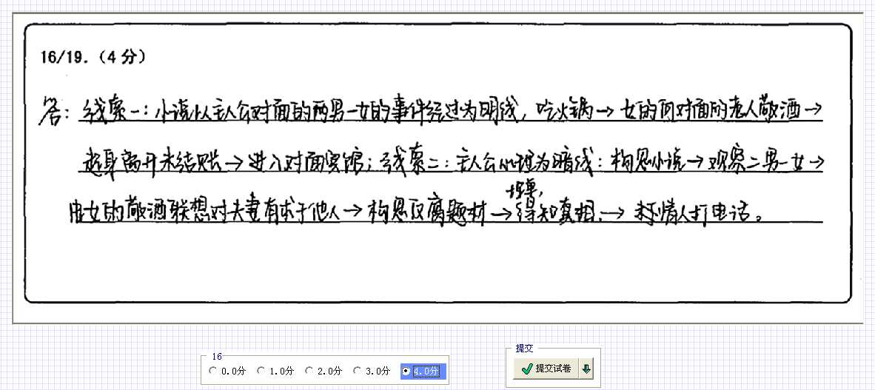
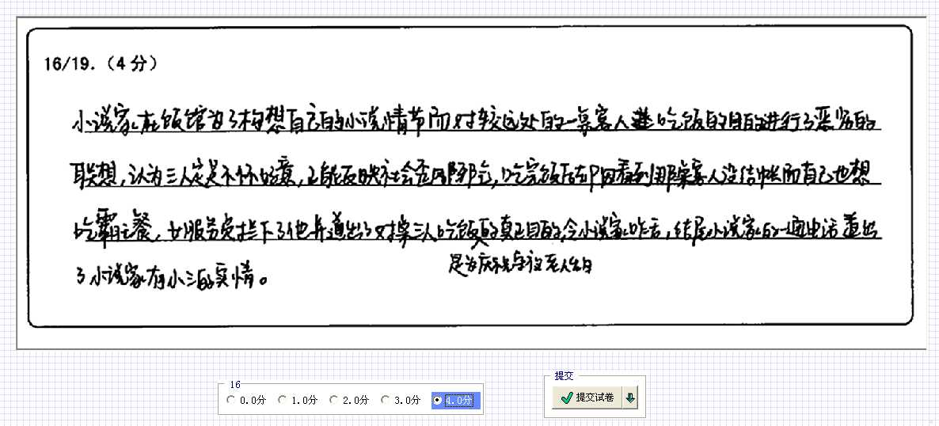
17．文中画线部分的景物描写有什么作用？请简要分析。（5分）
①楼顶上的霓虹灯缺鼻子少眼，在风雨中凄冷地一闪一闪。
②街上的雨，慢慢地小了。
参考答案：①渲染了冷清的氛围，暗示宾馆老板夫妻的生意清淡、生活不富裕，烘托出作家构思的愁苦。
②雨“慢慢地小了”，便于三人和作家离开饭馆，推动了情节发展，也象征作家内心由愁苦到释然、得意的转变。
［5分。答对第①点3分，第②点2分。意思对即可。］
评分说明：本题考查环境描写的作用。本题共有5个小点，对应5分，也就是说每答对一个小点给1分。
存在问题：（1）部分学生分点答题意识不够，笼而统之。
（2）部分学生不会具体、有针对性地分析，例如说大雨象征情节的开端，雨小了说明故事要结束了。
（3）霓虹灯残缺对宾馆老板夫妻的经济条件的暗示作用答出来的人最少。
评分示例：
0分
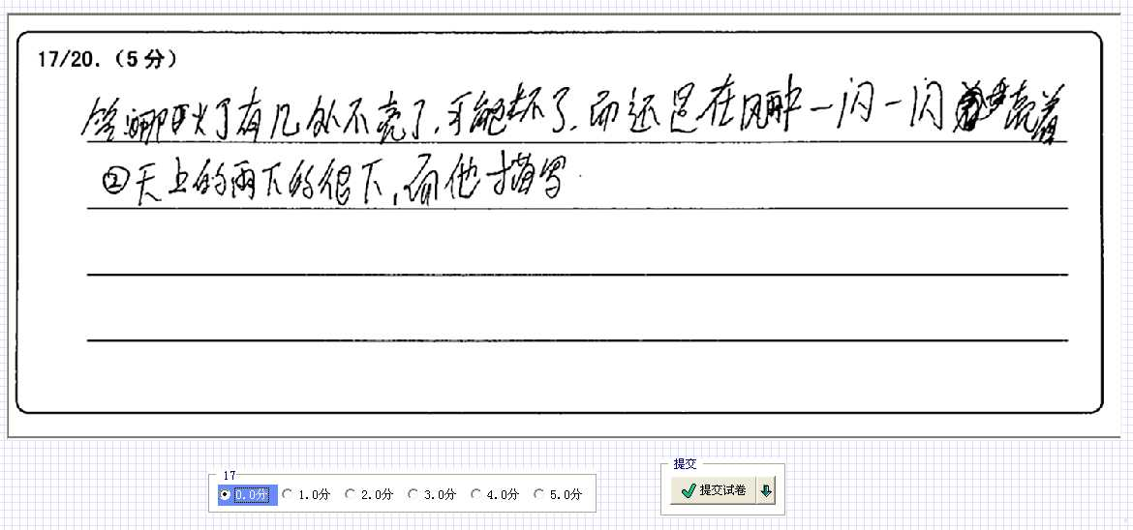
1分
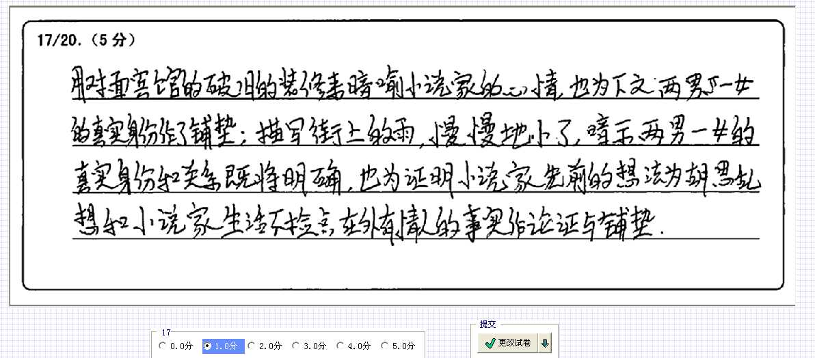
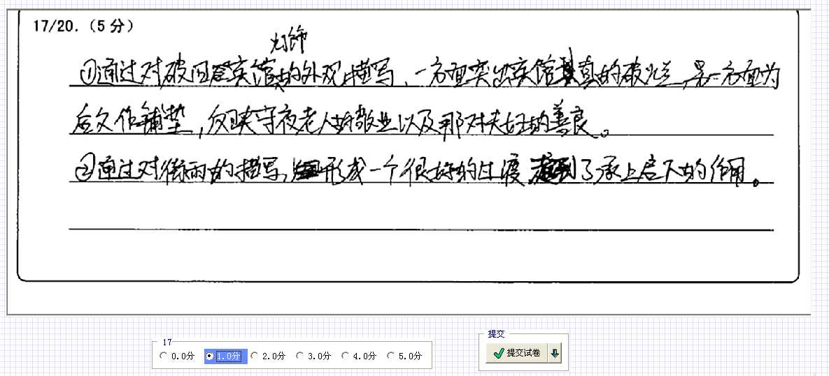
2分
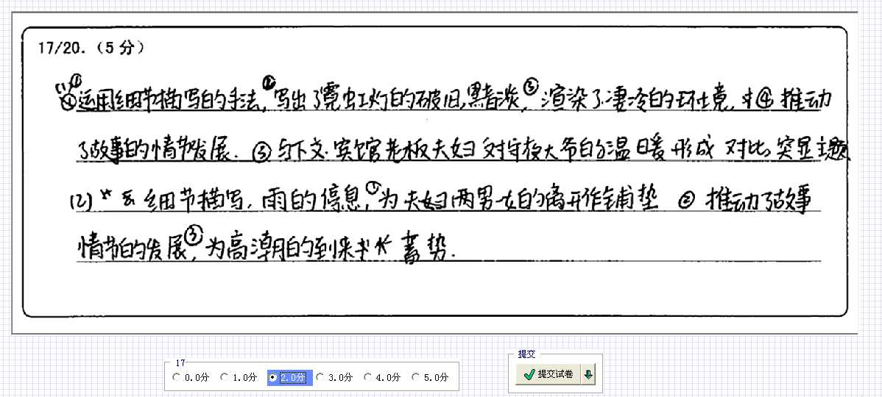
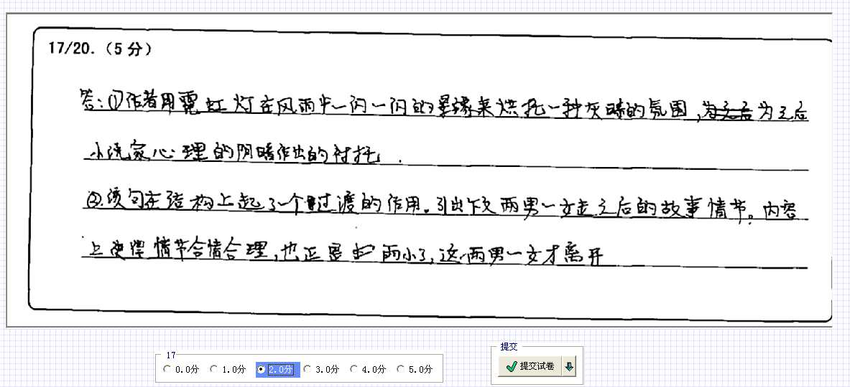
3分
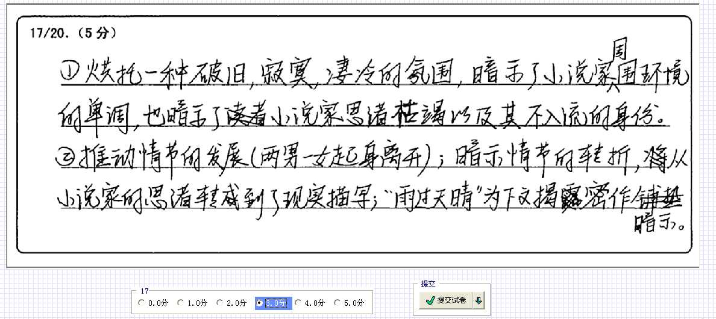
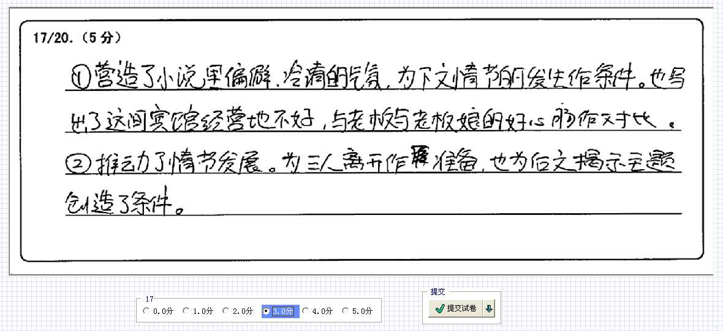
4分
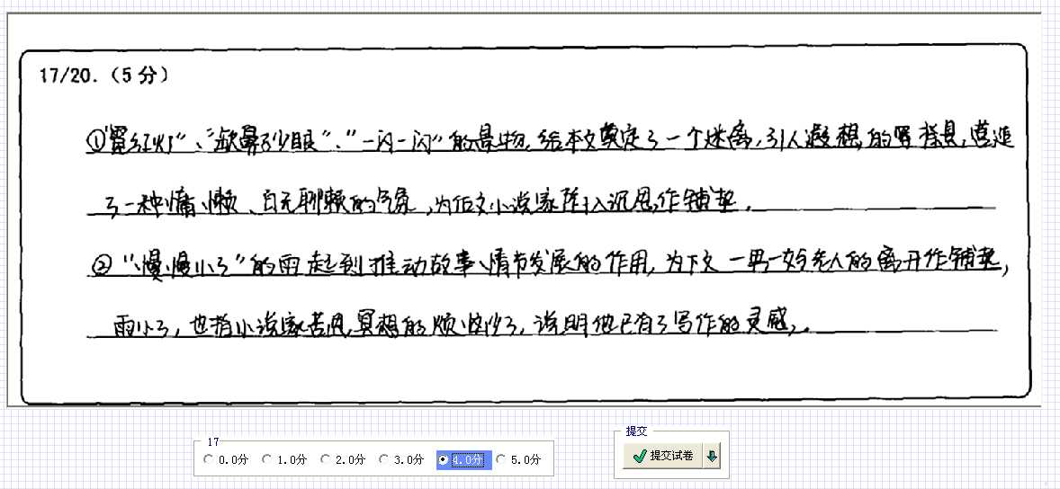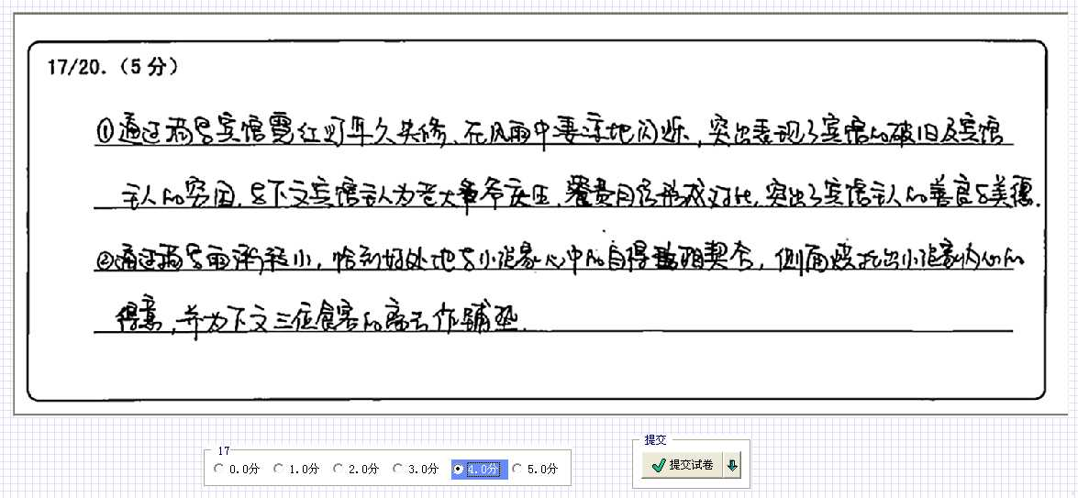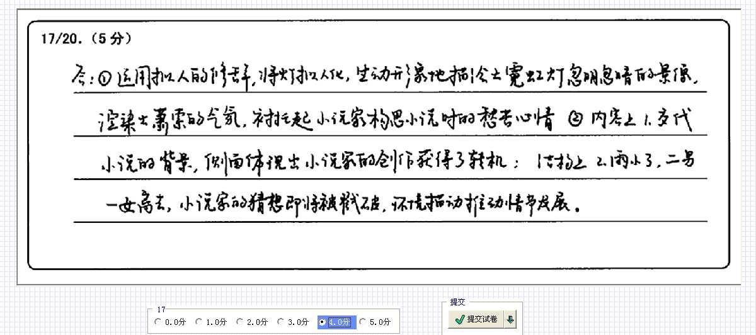
5分
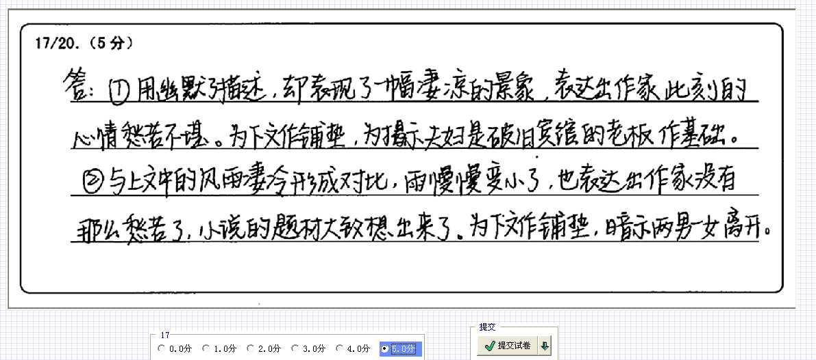
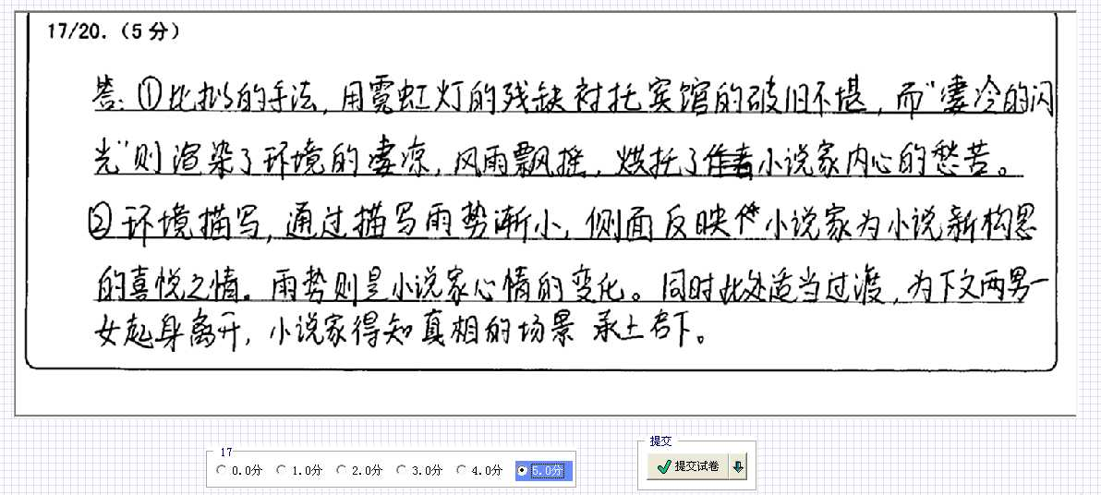

18．小说最后一段是否多余？请阐述理由。（6分）
参考答案：不多余。
①揭示了主题：表现了个人内心世界与客观世界的错位，讽刺了惯于以自己阴暗扭曲的内心看待世界的人，赞扬了人与人之间的温情。
②呼应了情节：用作家的私人生活为前文中他对别人诸多扭曲的联想提供依据，使情节的发展更符合逻辑。
③丰富了人物形象：既写了作家醉心创作、贪图小便宜，又突出了其私人生活的混乱。
［6分。答对“不多余”1分，答对第①②③其中一点3分，两点5分。意思对即可。如答“多余”，且言之成理，也可酌情给分。］
评分说明：此题考查个性化阅读能力，设计学生对小说的人物形象塑造、情节安排和主题揭示等多方面的分析评价能力。
存在问题：（1）学生小说解读知识不够全面，缺乏对“人物”“情节”和“主题”等小说评析的基本角度的认识，往往是纯粹的杂感式回答。
（2）贴标签式作答，只说“丰富了人物形象”，却不回答如何“丰富”，还有不少学生说“推动了情节发展”，完全不顾及所问的是“最后一段”这一事实。
（3）对相关术语缺乏基本认识，以致出现了“升华了主题”这样莫名其妙的答案。
评分示例：
1分
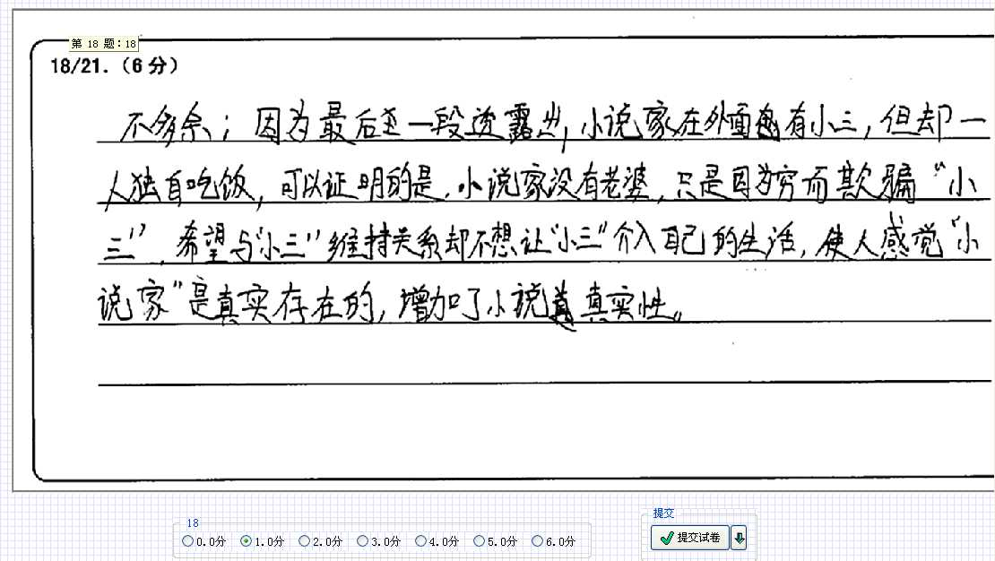
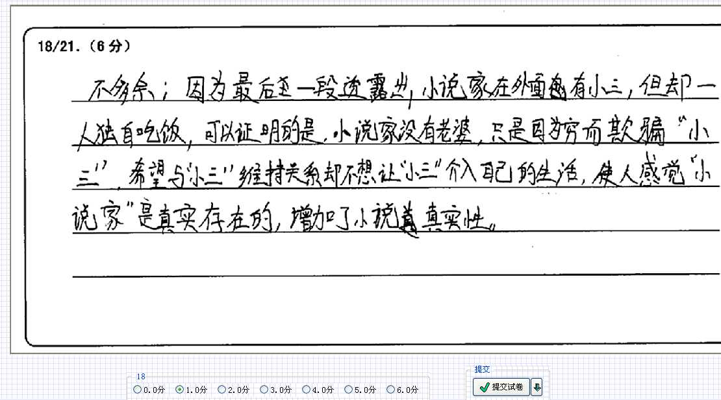
2分
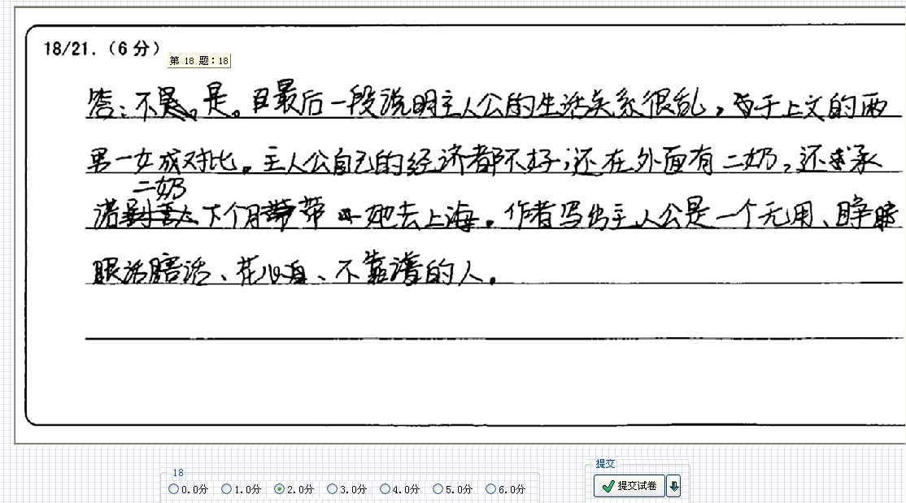
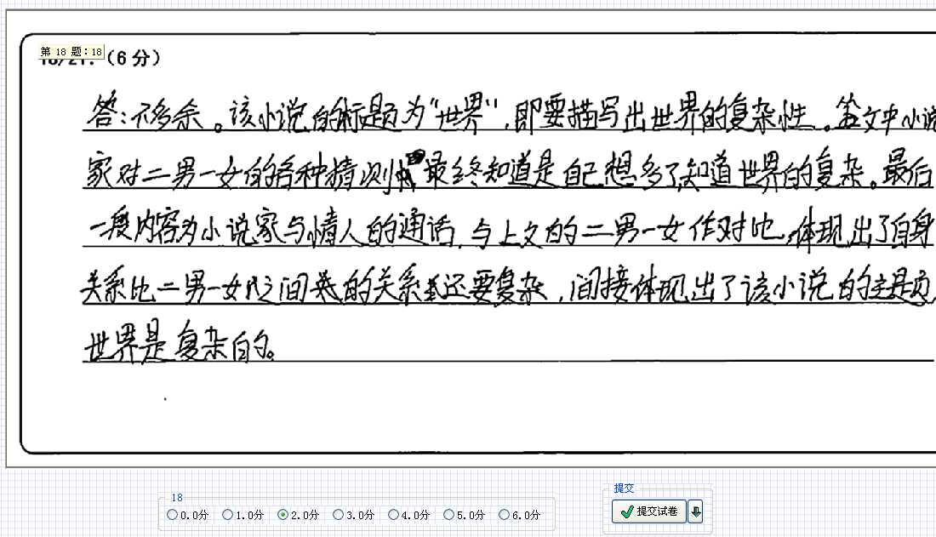
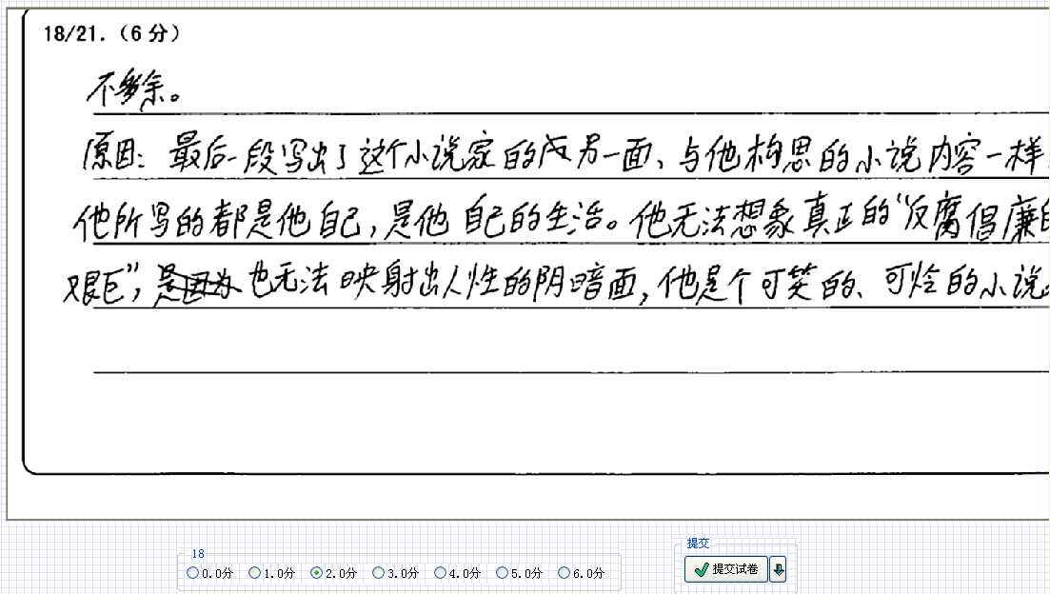
3分
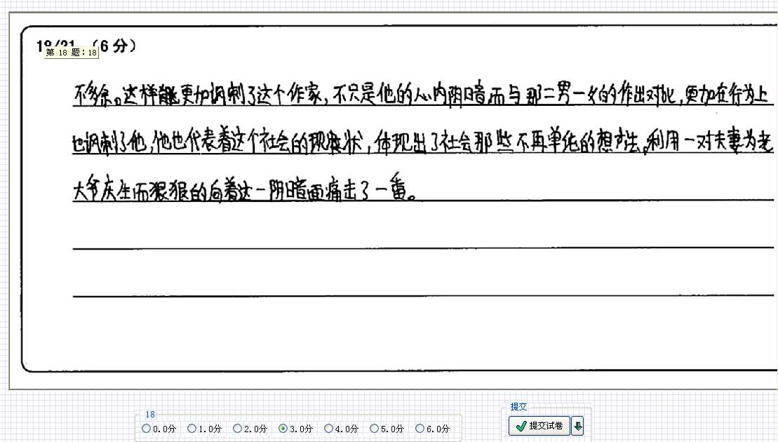
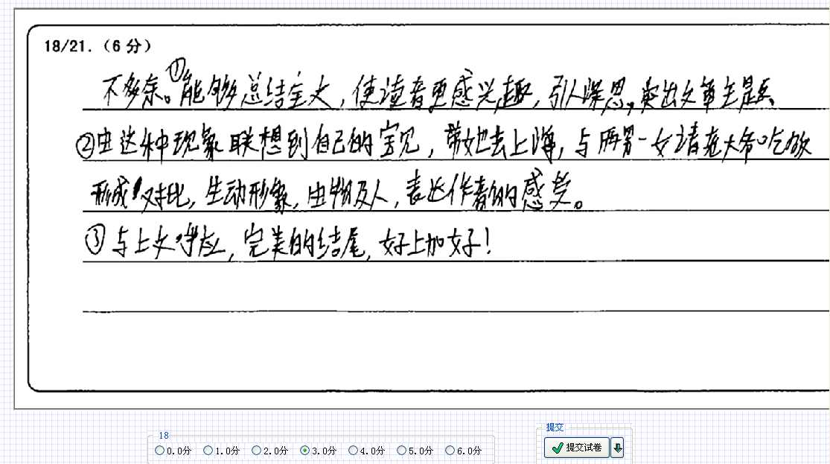
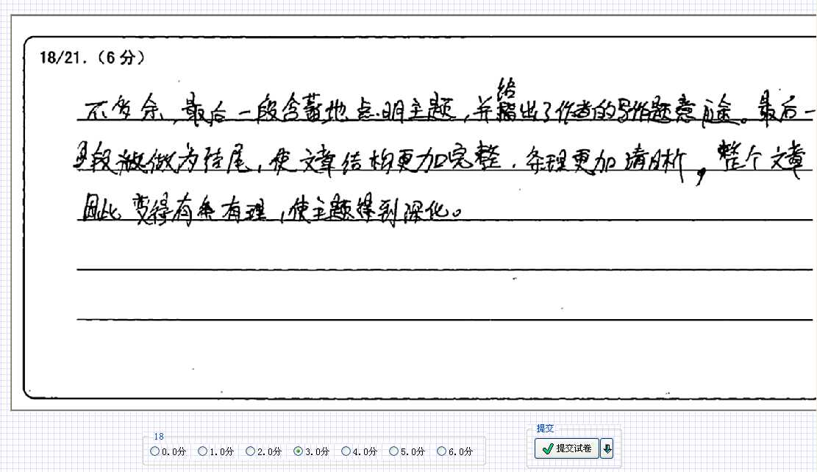
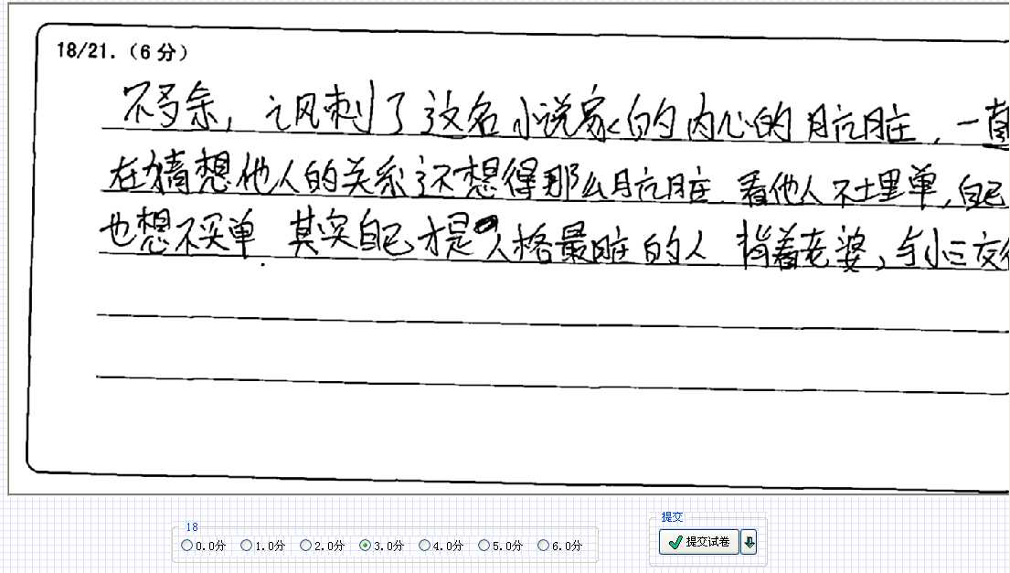
4分
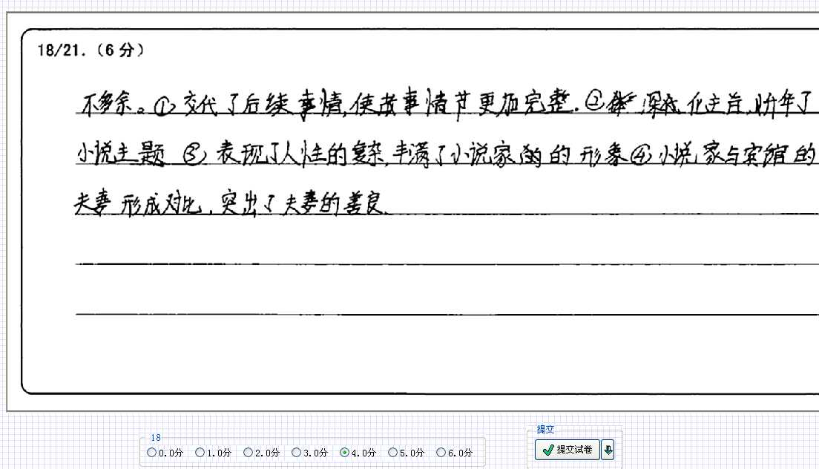
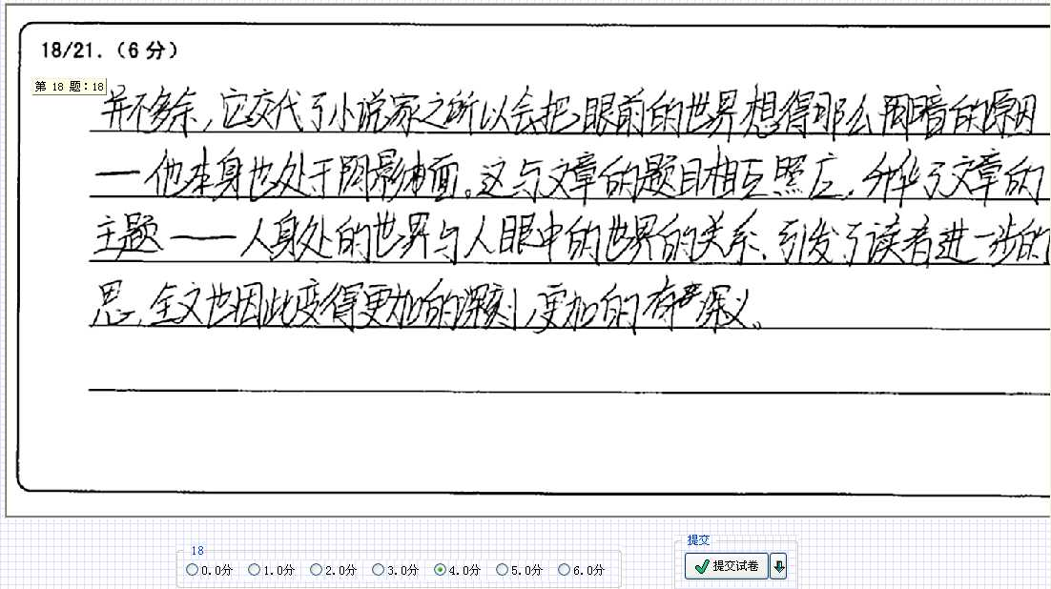
5分
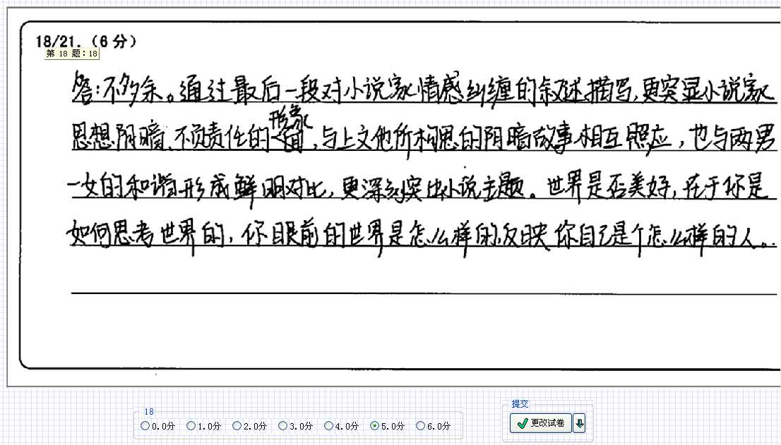
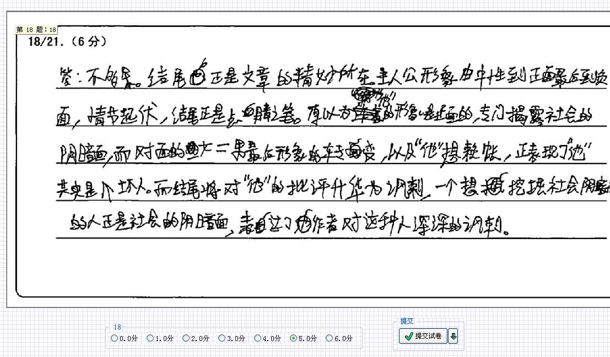
6分

